
Avenida Pasteur, 404, Segundo andar - Bairro Urca, Rio de Janeiro/RJ, CEP 22290-255 Telefone: e Fax: @fax_unidade@ - https://www.sgb.gov.br

PLANO DE TRABALHO - CONVÊNIOS/AJUSTES
Processo nº 48039.000741/2024-65

1. SUMÁRIO
1.1. O presente Instrumento trata do Acordo de Cooperação Técnico Científica entre o Serviço Geológico do Brasil/CPRM e a Universidade Federal do Ceará/UFC, visando fomentar o desenvolvimento de atividades de interesse comum entre as signatárias, voltadas ao desenvolvimento de pesquisas, treinamento de recursos humanos e publicação técnico-científica no campo da geologia marinha.

2. DESCRIÇÃO DO PROJETO
Título do Projeto Vigência Período de Execução
48 meses, conforme
Não haverá repasse
Acordo de Cooperação Técnica entre o Serviço Geológico estabelecido no ACT do qual financeiro de ambas as
do Brasil/CPRM e a Universidade Federal do Ceará - UFC este Plano de Trabalho é partes. parte integrante.

3. DESCRIÇÃO DO OBJETO
3.1. Estabelecimento de cooperação técnica e científica entre a CPRM e a UFC, visando o desenvolvimento conjunto de pesquisas, treinamento de pessoal, realização conjunta de viagens de campo, realização de eventos e publicações técnico-científicas no campo da geologia marinha, possibilitando o avanço do conhecimento acerca da potencialidade econômica dos recursos minerais marinhos, bem como a disseminação do conhecimento geocientífico sobre esta importante e estratégica área para o país, conforme estabelecido neste Plano de Trabalho.

4. METAS A SEREM ATINGIDAS
4.1. Desenvolvimento de projetos de pesquisa e extensão em conjunto;
4.2. Compartilhamento de materiais (amostras) ou análises de materiais de áreas ou de projetos quando de interesse das partes;
4.3. Viagens de campo para coleta de dados dos projetos em conjunto ou de áreas de mútuo interesse, observadas as limitações técnicas e legais;
4.4. Intercâmbio laboratorial com preparação e análise de materiais de projetos em conjunto ou de projeto de pesquisa das instituições Partícipes, observando as restrições laboratoriais;
4.5. Treinamento e capacitação de pessoal do SGB/CPRM e da UFC de forma conceitual ou prática, em atividades de campo ou laboratório, através de cursos, palestras e orientações;
4.6. Desenvolvimento/aprimoramento de metodologias e protocolos de análises;
4.7. Publicações de artigos em revistas científicas;
4.8. Implemento de informações no banco de dados das instituições partícipes;
4.9. Divulgação de resultados das pesquisas em eventos técnicos-científicos;
4.10. Promoção de eventos técnico-científicos para divulgação dos produtos geocientíficos elaborados pelo SGB/CPRM e pela UFC.

5. PRODUTOS PREVISTOS
5.1. Mapas geomorfológicos das regiões de interesse na Plataforma Continental Jurídica Brasileira (PCJB), águas interiores e águas internacionais.
5.2. Mapa de geohábitats das áreas marinhas/fluviais que possuem amostras geológicas. Áreas de interesse na Plataforma Continental Jurídica Brasileira (PCJB), águas interiores e águas internacionais.
5.3. SIG dos dados geofísicos (e.g. raster de batimetria, raster de magnetometria, etc)
5.4. SIG dos dados geológicos (e.g. localização das amostras geológicas e análises realizadas granulométricas, geoquímicas, paleobiológicas, etc.)
5.5. Artigos sobre os resultados de análises de rochas e sedimentos (e.g. geoquímica dos sedimentos marinhos, evolução paleoceanográfica, etc.)
5.6. Artigos sobre a geomorfologia e composição do substrato (e.g. determinação de áreas de potencial para usinas eólicas marinhas, dinâmica sedimentar profunda, etc.)

6. CRONOGRAMA DE ATIVIDADES, META FÍSICA DE EXECUÇÃO
6.1. Este Plano de Trabalho será executado conforme as etapas definidas na tabela abaixo, podendo ser prorrogado, antes do término do seu prazo, se houver interesse entre as partes.
Data Data
Eixos Descrição/Especificação Responsável
inicial Final
Compilação de dados já coletados e dos dados
CPRM/UFC Mês 1 Mês 6 de outras instituições brasileiras e estrangeiras.
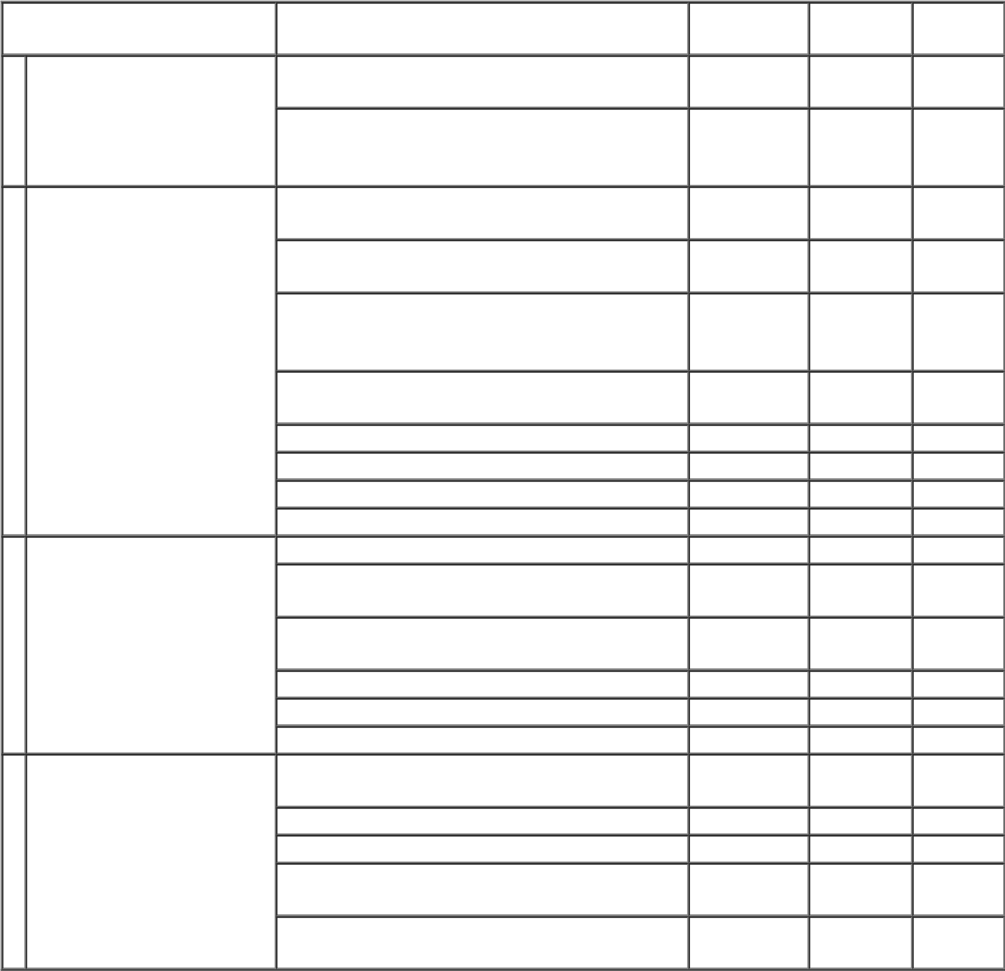
1 Resgate bibliográfico Criação de um SIG provisório com metadados do SGB e de outras instituições brasileiras e CPRM/UFC Mês 1 Mês 6 estrangeiras.
Reunião da equipe do projeto para
CPRM/UFC Mês 2 Mês 3
planejamento detalhado do trabalho.
Realização de workshop para integração entre
CPRM/UFC Mês 2 Mês 3
os partícipes.
Definição, padronização e operacionalização de informações e requisitos necessários às análises CPRM/UFC Mês 1 Mês 2
Execução de rochas, sedimentos e materiais biológicos.
2

Execução de análises de rochas, sedimentos e
CPRM/UFC Mês 1 Mês 30
materiais biológicos.
Estudos Paleontológicos CPRM/UFC Mês 1 Mês 30
Confecção de mapas de fácies geológicas CPRM/UFC Mês 30 Mês 46
Realização de treinamentos CPRM/UFC Mês 1 Mês 48
Reunião de integração de dados CPRM/UFC Mês 36 Mês 44
Estudo conjunto dos sistemas SIG e Geoportal. CPRM/UFC Mês 24 Mês 36
Estudos estatísticos e interpretação de dados
CPRM/UFC Mês 6 Mês 36 analíticos.
Processamento e Processamento de dados geológicos e
- CPRM/UFC Mês 6 Mês 36 interpretação de dados. geofísicos para compor mapas de resultados.
Interpretação dos dados CPRM/UFC Mês 10 Mês 40
Elaboração de figuras e mapas CPRM/UFC Mês 10 Mês 36
Escrita do(s) artigo(s) CPRM/UFC Mês 30 Mês 42
Reuniões entre as equipes para definir autores
CPRM/UFC Mês 24 Mês 36 e co-autores das publicações
Publicação de artigos Submissão de artigos CPRM/UFC Mês 42 Mês 48 científicos e Integração de dados em ambiente SIG CPRM/UFC Mês 36 Mês 42
- mapas/Divulgação Publicação do banco de dados gerado no
resultados sistema GEOSGB da CPRM CPRM/UFC Mês 46 Mês 48
Realização de evento-técnico para divulgação
CPRM/UFC Mês 46 Mês 48 dos resultados.

7. PREVISÃO DE INÍCIO E FIM DA EXECUÇÃO DO OBJETO, BEM COMO DA CONCLUSÃO DAS ETAPAS OU FASES PROGRAMADAS
7.1. O prazo de execução do objeto deste acordo é de 48 meses, contados a partir da data de sua assinatura, podendo ser prorrogado, caso haja interesse, antes do seu término, mediante a celebração de Termo Aditivo.

8. RECURSOS FINANCEIROS
8.1. Não haverá transferência de recursos financeiros para a execução deste instrumento. Eventuais despesas com deslocamento, hospedagem e comunicações, necessárias ao andamento dos trabalhos serão cobertas pelas dotações orçamentárias específicas dos signatários.

9. CONSIDERAÇÕES FINAIS
9.1. Este Plano de Trabalho é parte integrante de seu Instrumento principal - Acordo de Cooperação 012/2025 (2395938).

Documento assinado eletronicamente por Irani Clezar Mattos, Testemunha, em 24/01/2025, às 16:39, conforme horário oficial de Brasília, com fundamento no art. 6º, § 1º, do Decreto nº 8.539, de 8 de outubro de 2015.

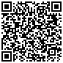
Documento assinado eletronicamente por Custódio Luís Silva de Almeida, Representante Legal, em 27/01/2025, às 17:51, conforme horário oficial de Brasília, com fundamento no art. 6º, § 1º, do Decreto nº 8.539, de 8 de outubro de 2015.
Documento assinado eletronicamente por MARIA DA GUIA LIMA, Testemunha, em 28/01/2025, às
17:38, conforme horário oficial de Brasília, com fundamento no art. 6º, § 1º, do Decreto nº 8.539, de 8 de outubro de 2015.
Documento assinado eletronicamente por Inácio Cavalcante Melo Neto, Diretor(a)-Presidente, em 29/01/2025, às 09:51, conforme horário oficial de Brasília, com fundamento no art. 6º, § 1º, do Decreto nº 8.539, de 8 de outubro de 2015.
Documento assinado eletronicamente por FRANCISCO VALDIR SILVEIRA, Diretor(a) de Geologia e Recursos Minerais, em 29/01/2025, às 13:26, conforme horário oficial de Brasília, com fundamento no art. 6º, § 1º, do Decreto nº 8.539, de 8 de outubro de 2015.
A autenticidade deste documento pode ser conferida no site sei.sgb.gov.br/autenticidade, informando o código verificador 2395942 e o código CRC 60AE6EB6.
Referência: Processo nº 48039.000741/2024-65 SEI nº 2395942

